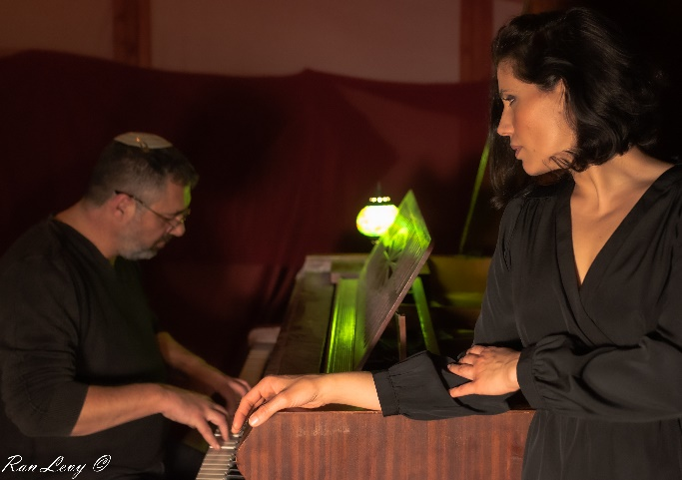
אורות
נשיקות קטנות
סינגל שלישי לקראת אלבום בכורה!
מילים: שלי מזרחי / לחן: נדב ביטון / עיבוד והפקה מוזיקליים: נדב ביטון
"הרגשתי קרבה עצומה, כאילו ישבתי מול האנשים היקרים והמוכשרים מאחורי פרויקט "אורות", סיפרתי להם את הסיפור האישי שלי ושימשתי השראה לטקסט המאוד כנה ואמיץ הזה, שחושף כל פצע וסוד, בלי להסתיר כלום, בלי רמיזה, בלי מטאפורה. ישר לאוזניים" (בכיוון הרוח)

אחרי שיצאו שני הסינגלים "עזר כנגדי" ו"לחן דק", אורות יוצאים בסינגל שלישי "נשיקות קטנות" ולראשונה מארחים מבצעת בפרויקט. המבצעת - לינור עין גדי.
שיר זה אולי יתחיל להסביר מדוע בחרו אורות לקרוא לעשייה שלהם פרויקט מוזיקלי ולא אלבום בלבד. אחרי שני סינגלים עם טקסטים נוקבים שמציפים שיח עם הילדה הפנימית אותם נדב ביטון מבצע, הסינגל הבא חושף צד נוסף, רך יותר הן טקסטואלית והן מבחינת הלחן וההפקה. הפרויקט מתחיל להציג גוונים שונים של טקסט, לחן, סגנונות מוזיקליים ומבצעים.
השיר "נשיקות קטנות" הוא שיר אהבה קסום ומופלא, רך וענוג, שמתנגן בסגנון בלדת פופ קלאסי. השיר מציף את חלומה של כל אישה לאהבה שלמה ומושלמת, מעניקת בטחון, גלויה לכל, ואף מציף את התמימות של האישה שעדיין חולמת כילדה, ונראה שמאמינה שלו רק כך יהיה, החיים יצבעו בוורוד והיא תתעורר לנצח של אהבה. "נשיקות קטנות" לוקח למסע החלומי הזה, סוחף אל הרגע הזה, בו התמימות (או האהבה) מנצחת הכל.
הפרויקט התחיל את מסעו לפני כשלוש שנים ונמצא בעיצומה של הפקת אלבום בכורה. שלי מזרחי כותבת את הטקסטים באלבום, נדב ביטון המלחין, המעבד המוזיקלי והינו מבין המבצעים השונים באלבום.
"נשיקות קטנות" בהפצת פטיפון https://patiphon.co.il/music/pwx1947PWC
"נשיקות קטנות" ביוטיוב: https://youtu.be/fhvk_USDudE
2 הסינגלים הראשונים יצאו בהפצת מייסונג: https://www.mysong.co.il/artist/1037
פרטים ליצירת קשר: שלי מזרחי Shelly131180@gmail.com 052-3410687

